Рабочий лист по русскому языку
Интерьер. Описание помещения
Вам предстоит, используя материалы экспозиции Мемориального дома-музея академика С.П. Королёва, выполнить задания рабочего листа.
ФИО ученика:
________________________________
________________________________

Задание № 1
Соедините стрелочками типы речи и цели их написания.
ОПИСАНИЕ |  | Доказать мысль, убедить читателя в чем-либо
ПОВЕСТВОВАНИЕ |  | Хронологическое описание событий
РАССУЖДЕНИЕ |  | Назвать признаки человека, животного, действия, места, предмета, явления природы

Представьте, что вам необходимо рассказать о том, что вы увидели в Мемориальном доме-музее академика С.П. Королёва. Какой тип речи вы бы использовали? Какие ещё типы речи вы знаете?
Что такое интерьер?
Слово «интерьер» заимствовано из французского и латинского языков и означает «внутренний мир» (от латинского intra – «внутри»). Этот термин используется в архитектуре и подразумевает внутреннее пространство здания.

Задание № 2
Заполните таблицу, вписав слова, используемые при описании интерьера: дизайнер, гарнитур, перепланировка, комната, гостиная, архитектор, оформление, музей, декоратор, штукатурка.
ЛЮДИ

МЕСТА

ПРЕДМЕТЫ

ДЕЙСТВИЯ

Все ли слова из вышеперечисленных вы знаете? Дайте краткое устное описание этих слов.

Перейдите в гостиную дома С.П. Королёва. Осмотрите ее интерьер.

Задание № 3
Опишите интерьер гостиной дома С.П. Королёва, используя следующий план.
- Общий вид помещения (высокое или низкое, светлое или темное, стены, потолок, пол и т.д.).
- Особенности обстановки (мебель, украшения стен, аксессуары и т.д.).
- Своё отношение к описываемому.
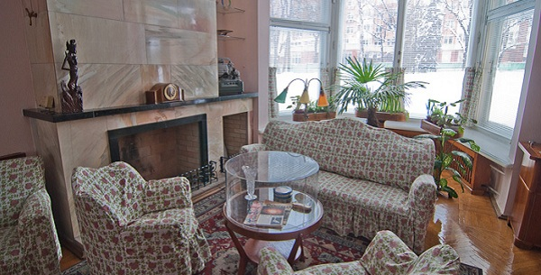

Перейдите в столовую дома С.П. Королёва. Осмотрите ее интерьер.

Задание № 4

Семья Королёвых очень любила принимать гостей: космонавтов, коллег по работе, друзей и родственников по праздникам (Новый год, успешный запуск космического корабля и т.д.). Гостей принимали, как правило, в столовой. Представьте, что вы попали в число гостей и вам необходимо поделиться описанием праздника с вашими родственниками. Подготовьте небольшой репортаж-описание с опорой на интерьер столовой.
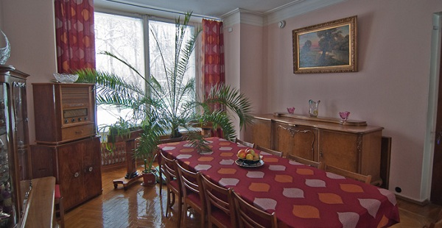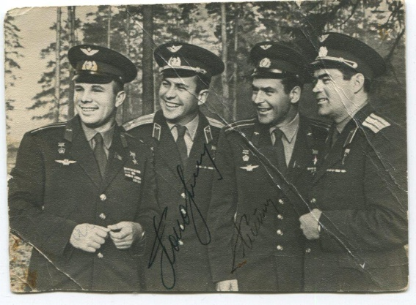

______________________________________________________________________________________________________________________________________________________________________________________________________________________________________________________________________________________________________________________________________________________________________________________________________________________________________________________________________________________________________________________________________________________________________________________________________________________________________________________________________________________________________________________________________________________________________________________________________________________________________________________________________________________________________________________________________________________________________________________________________________________________________________________________________________________________________________________________________________________________________________________________________________________________________________________________________________________________________
Перейдите в кабинет С.П. Королёва. Осмотрите его интерьер.

Задание № 5

- Какие элементы интерьера говорят о том, что это помещение для работы? Опишите устно выполняемую ими функцию. Какие элементы интерьера говорят о том, что кабинет всё же дома, а не на предприятии?

- С помощью каких составляющих интерьера освещался кабинет Сергея Павловича?

- Сравните интерьер кабинета Сергея Павловича и комнаты его жены Нины Ивановны. Запишите основные различия в интерьере.
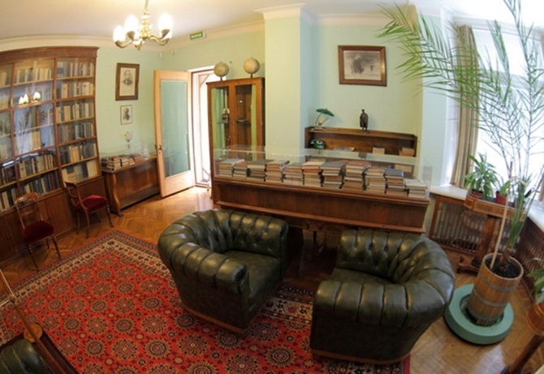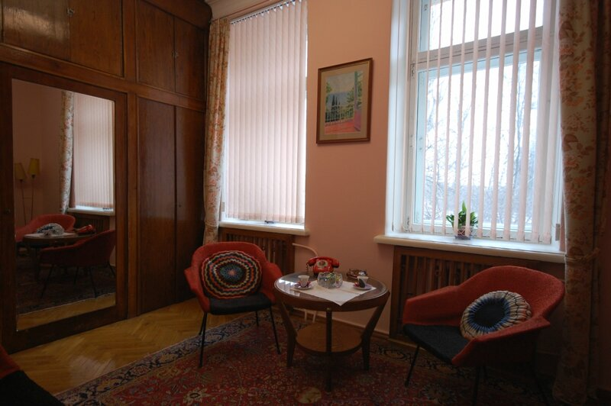
____________________________________________________________________________________________________________________________________________________________________________________________________________________________________________________________________________________________________________________________________________________________________________________________________________________________________________________________________________________________________________________________________________________________________________________________________________________________________________________________________________________________________________________________________________________________________________________________________________________________________________________________________________________________________________________________________________________________

Задание № 6
Вы, наверное, были во многих музеях Москвы и успели отметить их характерные особенности. В чём особенности интерьера мемориального музея (например, Мемориального дома-музея академика С.П. Королёва)? Чем он похож на обычный музей (например, на Музей космонавтики), а в чем нет? Осмотрите экспозицию и выполните задание.
Мемориальный музей посвящен событию или лицу, расположен в памятном месте или в памятном здании и располагает комплексом мемориальных предметов, воссоздающих в полном объеме или частично обстановку, в которой жил или работал выдающийся человек.
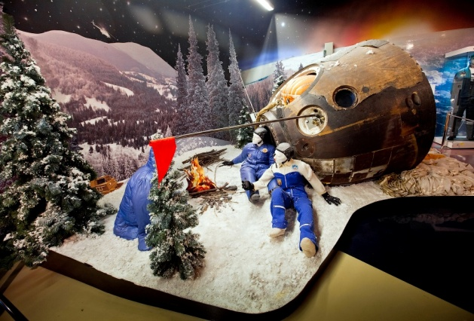
МУЗЕЙ  (особенности) | ОБЩИЕ  ЧЕРТЫ | МЕМОРИАЛЬНЫЙ МУЗЕЙ  (особенности)

Домашнее задание
Напишите сочинение-описание на одну из тем: «Моя комната», «Я в музее…», «Интерьер дома-музея…» и др.
